Onderzoek

1. Inleiding
Ik wilde onderzoeken of ik een volledige webshop kan bouwen met AI als belangrijkste hulpmiddel. Daarom heb ik verschillende tools zoals deepseek, jouw web en dix.ai getest en uiteindelijk gekozen voor Deepseek, omdat deze het meest consistente output gaf en gratis is.

2. Onderzoeksvraag
Hoever kom ik met het bouwen van een AI gestuurde webshop, en welke onderdelen moet ik alsnog zelf oplossen (zoals database, structuur).

3. Onderzoek aanpak
Ik heb dit onderzoek heel praktisch aangepakt:
Ik liet Deepseek stap voor stap onderdelen genereren (logo, wireframes, HTML/CSS, scripts) en testte daarna direct of het werkte. Tijdens het testen kwam ik erachter welke onderdelen AI goed aankan, zoals het genereren van een basislayout (HTML/CSS) en een eerste ontwerp voor mijn logo, maar ook welke onderdelen AI niet zelfstandig kan uitvoeren, zoals correcte afbeeldingspaden instellen en het opzetten van een werkende database voor product en gebruikersgegevens.

4. Belangrijkste bevindingen
4.1 Design & structuur

Ik vroeg Deepseek om een logo en wireframe.
Resultaat: de ideeën waren bruikbaar, maar ik moest zelf selecteren welke het beste is.

4.2 Code genereren
Ik liet Deepseek een homepage en JavaScript maken.
Resultaat: de code zag er netjes uit, maar werkte niet meteen, veel afbeeldingspaden klopten niet.
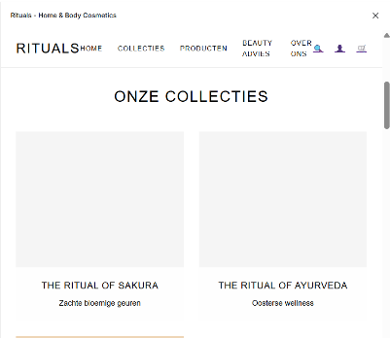

4.3 Debuggen
Ik vroeg Deepseek om fouten te fixen, maar het loste niet alles op.
Ik moest handmatig controleren, bestanden goed zetten en paden aanpassen, bijvoorbeeld zoekfunctie en winkelmandje.
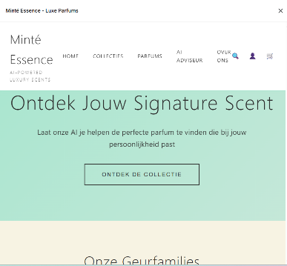

4.4 Onderzoek naar database
Uit mijn onderzoek blijkt dat een webshop minimaal de volgende gegevens moet opslaan:
- Productdata
- Gebruikersaccounts
- Orders
- Winkelwageninformatie
Dit vereist altijd een backend en database. AI kan wel SQL tabellen voorstellen, maar niet zelfstandig een volledige structuur ontwerpen die bij mijn project past.

Uit mijn onderzoek:
- Een webshop heeft altijd een backend en database nodig
- Deepseek kan wel database code genereren, maar niet de volledige structuur
- Ik moet zelf bepalen welke tabellen ik nodig heb
- Zonder database kun je geen producten opslaan of ordergegevens verwerken
Daarom heb ik besloten om een eenvoudige database op te zetten (MySQL), die ik later wil koppelen aan mijn AI generated code.

Onderbouwing/ bronnen:
- IBM legt uit dat AI-modellen geen state of persistent storage hebben en alleen gegenereerde tekst leveren.
https://www.ibm.com/think/topics/generative-ai 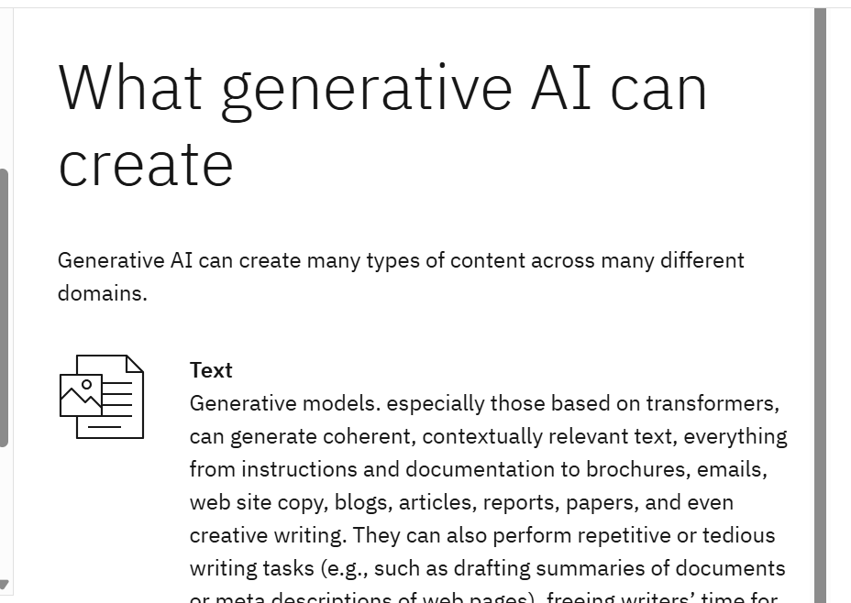

- Wix AI documentatie: AI-tools leveren geen eigen database of backend mee.
https://support.wix.com/en/article/developer-request-introducing-a-new-headless-framework-and-hosting-for-customer-frontends

5. Reflectie
Tijdens dit onderzoek heb ik gemerkt dat AI mij veel tijd bespaart bij het genereren van ideeën, ontwerpconcepten en basiscode. Tegelijkertijd realiseerde ik me dat AI geen volledige vervanger is van menselijke ontwikkelaars. Ik moest zelf debuggen, structuur aanbrengen en de database opzetten. Hierdoor begrijp ik nu beter wat de rol van AI is: AI is een krachtige assistent, maar niet autonoom betrouwbaar.

6. Conclusie
Deepseek is zeer bruikbaar voor ontwerp, ideeën en basiscode, maar kan geen volledig werkende webshop genereren. Vooral de database, bestandsstructuur en debugging blijven menselijke taken. Daarom kies ik voor een hybride aanpak:
- AI voor snelheid en creativiteit
- Ikzelf voor kwaliteit, structuur, database en technische uitvoering
Deze aanpak maakt het mogelijk om een realistische, functionele AI gestuurde webshop te bouwen.

